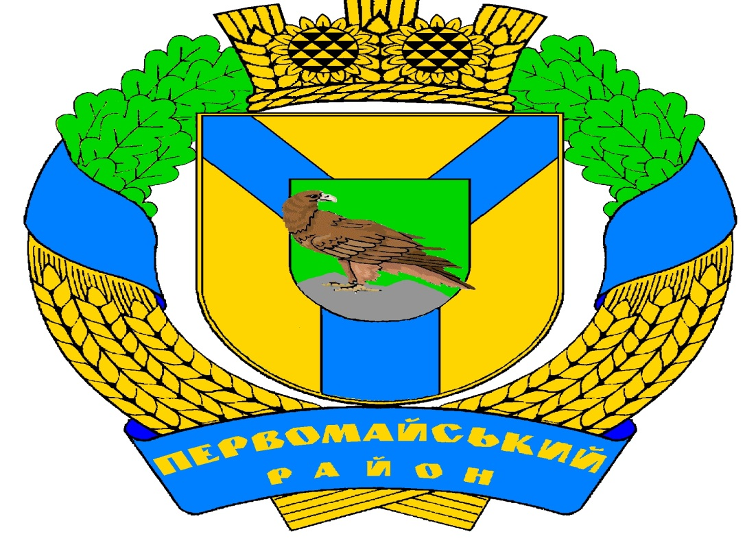

Соціально – економічний, історико – культурний, природно - рекреаційний та туристичний потенціал
Первомайського району

2014 рік
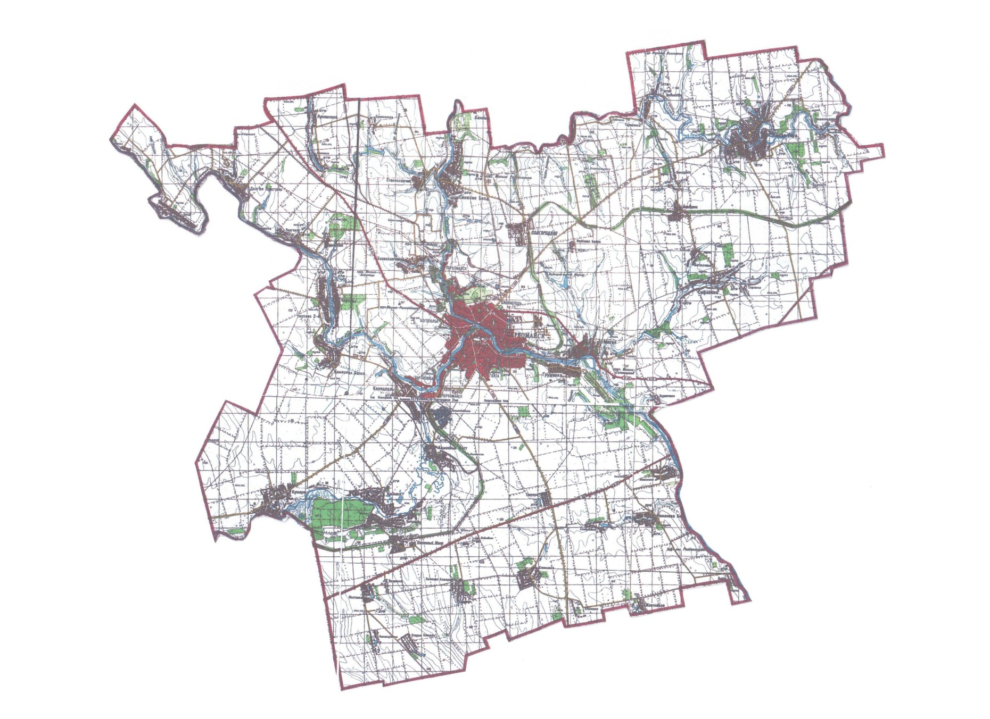

- Перспективи створення туристично-інформаційних центрів
Першочергове завдання - створити туристично-інформаційний центр (ТІЦ) в Первомайському районі. Туристично-інформаційний центр - повинен об’єднувати в собі найбільш повний спектр послуг, яких потребує турист, забезпечити надання повноцінної і достовірної інформації про район. Крім цього, створення ТІЦ сприятиме об'єднанню рекламного інформаційного простору Первомайського району. ТІЦ - це сервіс, доступний кожному гостю нашого району, як реальному, так і потенційному . Головний офіс ТІЦ, який повинен розташовуватися на території Мигіївської сільської ради в с. Мигія, щільно взаємодіє з усіма територіальними громадами району. ТІЦ надає наступні послуги : розселення в приватному секторі та в готелях, бронювання житла, замовлення транспорту, продаж екскурсійних квитків, поширення рекламно-інформаційної продукції про Первомайський район, підтримка туристично-інформаційного сайту Первомайського району.

2.Соціально- економічний та історико культурний розвиток.
Первомайський район розташований на північному заході Миколаївської області в степовій зоні України. Він межує з Кіровоградською областю, на сході з Арбузинським, на півдні – з Доманівським і Врадіївським, на заході з Кривоозерським районами Миколаївської області.
Територія району складає 1,3 тис. кв. м. або 5,7 території області. Об’єднує район 51 населений пункт: 1- селеще, 50 – сіл. Чисельність наявного населення станом на 01.01.2014 року – 30,8 тис. осіб.
В районі є корисні копалини:
- кристалічні породи ( граніт і магматит);
- глина, пісок і суглинки.
Глина, пісок і суглинки використовуються у виробництві цегли і мають місцеве значення.
Запаси кристалічних порід використовуються для виробництва буту і щебеню, звичайного бетону, для шляхо - будівельних робіт.
Із 11 родовищ, що мають промислове значення налічується:
5 родовищ гранітів:
- Софіївське ПрАТ “ Софія Граніт”;
- Кодимське ВАТ “ Первомайський кар’єр “ Граніт”;
- БоліславчицькВАТ “ Первомайський кар’єр “ Граніт”;
- Чаусівське ПГЩК;
- Мигіївське ВАТ «Первомайський спец кар’єр».
3 родовища суглинків:
- Генівське ТОВ «Ментор-Буд»;
- Бандурське;
- Лисогірське.
1 родовище чорно китів:
- Кінецьпільське.
- родовища каолінів:
- Кінецпільське;
- Мигіївське ТОВ «Пласт».

Територія району була заселена давно. Свідченнями тому є знайдені залишки поселень доби неоліту і бронзи (VI, II тисячоліття до н. е.), могильник кіммерійського часу (X-VIII ст. до н. е.), поселення скіфської (IV- III ст. до н. е.) і черняхівської культури (II-VI ст. н. е.).
У 1420 році на північ від Первомайська литовський князь Вітовт спорудив арковий міст через Південний Буг яким проходив торгівельний шлях з Київщини і Брацлавщини на Очаків і Хаджибей. Біля мосту виникло поселення, яке є найстарішим із нині існуючих в районі - село Вітольдів (Вітовтів) Брід.
Кілька сторіч землі Первомайського району належали трьом державам: правобережжя Південного Бугу - Османській імперії, лівобережжя Південного Бугу і Синюхи - Запорозькій Січі, а згодом - Російській імперії і, нарешті, межиріччя Південного Бугу і Синюхи - Річі Посполитій.
У вересні 1867 року було введено в дію залізничну ділянку Балта - Ольвіополь, а наступного року - ділянку Ольвіополь - Єлизаветград. Це слугувало поштовхом для розвитку економіки району, виникненню низки невеликих залізничних станцій. В 1899 році приватні власники спорудили вузькоколійну залізницю Рудниця - Підгородня, подовживши в 1907 році її до Ольвіополя.
До 1918 року правобережжя Південного Бугу належало Ананьївському повітові, лівобережжя - Єлизаветградському повітові Херсонської губернії, а межиріччя - Балтському повітові Подільської губернії.
В 1919 році створено місто Первомайськ і майже всі землі району врешті були об'єднані. Рішенням Одеського губревкома в липні 1920 року створено Первомайський повіт, а в 1923 році - Першомайський округ Одеської губернії
Постановою Первомайського окрвиконкому від 29 квітня 1927 року Богопільський район був перейменований у Первомайський.
В 1941 році, з початком Великої Вітчизняної війни територія Первомайщини була окупована німецько-румунськими загарбниками і розділена між двома країнами по Південному Бузі. Правобережна частина ввійшла до складу Голтянського повіту губернаторства Трансністрія, а лівобережна - до Первомайської округи генеральної округи Миколаїв райхскомісаріату Україна.
Навесні 1944 року Первомайщина повністю була звільнена від німецько-румунських окупантів. Район відновлено в його довоєнних межах. З грудня 1944 року по січень 1959 року частина земель району входила до складу Лисогорського району. В лютому 1954 року у зв'язку зі зміною адміністративно-територіального розподілу УРСР, Первомайський район ввійшов до складу Миколаївської області. В 1959 році ліквідовано Лисогорський район, його землі увійшли до складу Первомайського району.
Географічне розташування Первомайського району досить вигідне. Територія є привабливою для розвитку зеленого туризму Довгопристанської, Кримківської, Синюхинобрідської, Чаусівської, Грушівської та Мигіївської, Романовобалківської сільських рад. На території Грушівської, Мигіївської та Романобалківської сільських рад знаходиться Національний природний парк "Бузький Гард". Загальна площа території Парк становить – 6138,13 га, зокрема в Первомайському районі територія Парку складає - 1274,43 га або 20,76 % загальної площі.
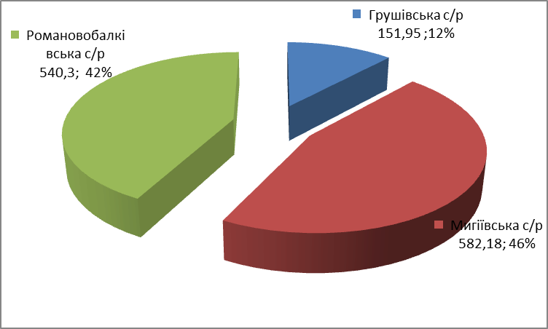
Від Первомайська протягом майже 40 км тече Південний Буг в крутих кам’янистих берегах, утворюючи вузьку (300-400 м.) каньйоноподібну долину. Величні гранітні скелі іноді досягають 40-50 м завширшки, русло річки порожисте з водоростями та островами. Гранітно-степове Побужжя – це справжній гірський ландшафт серед українського степу.
Вздовж ріки Південний Буг великий потенціал розвитку екстремальних видів спорту: рафтинг, сплав на байдарках , скалолазання, дайвінг, джампінг (планується розвивати).

Результати роботи галузі
Туристичні послуги на території Мигіївської та Грушівської сільських рад станом на 01.01.2014 року надають 15 суб’єктів господарювання для порівняння в 2012 році – 14 суб’єктів господарювання, в 2011 році – 9. Зростання склало до 2012 року - 7%, до 2011 року - 67% .

№  з/п | Показник | 2012 рік | 2013 рік | 2014 рік
1. | Кількість суб’єктів підприємницької діяльності які надають туристичні послуги, чол. | 14 | 15 | 17
2. | Сума сплаченого податку, підприємцями які надають туристичні послуги, грн. | 3920 | 24113,6 | 26200
3. | Сума сплаченого туристичного збору, грн. | - | 3570 | 3960
4. | Сума сплаченого податку з доходів фізичних осіб з найманих працівників, які працюють у в туристичній інфраструктурі | 116792 | 143599,03 | 165785
5. | Сума сплаченого земельного податку в туристичній інфраструктурі | - | 49424,02 | 49500

На території Мигіївської та Грушівської сільських рад зареєстровано 6 суб’єктів господарювання, які надають туристичні послуги або 40% від загальної кількості.

Станом на 01.01.2014 року сплачено:
- туристичного збору – 3570 грн.;
єдиний податок з підприємців які надають туристичні послуги – 24113,6 грн.
податок з доходів фізичних осіб з найманих працівників –143599,03 грн.
земельний податок – 49424,02 грн.
На території Грушівської сільської ради розташована база відпочинку ПП «Гард Тур». В готельному комплексі є кафе, бар, сауна. Любителів активного відпочинку зацікавить рафтинг та канатне містечко. В 2013 році ПП «Гард Тур» було сплачено туристичного збору в сумі – 3560 грн.
Проблеми
Недостатній рівень рекламування туристичного продукту в Україні та за її межами.
Недостатній рівень інформування та супроводу потенційного туриста.
Відсутність різноманітного комплексу послуг в широкому ціновому діапазоні.
Відсутність послуг по прокату спорядження.
Низька культура обслуговування.
Невисокий рівень надання екскурсійних послуг.
Необхідність розвитку різноманітного і різнобічного переліку розважальних, оздоровчих та інших послуг , організації дозвілля туристів.
Вкрай мале представництво баз розміщення (готелів, пансіонатів, санаторіїв, садиб ) , відсутність офіційного сайту.
Відсутність інформаційно-туристичного центру, а також слабке інформаційне оформлення на місцевості: немає інформаційних флюгерів, покажчиків , карт населених пунктів із зазначенням місць відвідування.
Відсутність у загальнодоступних місцях інформації про транспортне сполучення для жителів і гостей району.
Відсутність карт ( з визначними пам'ятками, музеями, схемами руху транспорту ) у центральній частині населених пунктів, а також на автобусних зупинках.
Наявність тіньового ринку надання послуг туристам , в т.ч. послуг з перевезень, розміщення, екскурсійного обслуговування, харчуванню.

- Пам’ятники історії, культури та архітектури.
В районі налічується близько 20 пам’яток архітектури. Серед них:
- млин с. Кінецьпіль Дата створення: 1990 р. Автор проекту та будівельник: невідомий. Споруджена в формах архітектурного класицизму. Матеріал стін: граніт. Склад комплексу: млин; склади (додаток 1);
- водяний млин с. Мигія (додаток 2);
- Церква Різдва Богородиці (1899р.) с. Грушівка (додаток 3);
- Свято – Миколаївська церква та дзвіниця XVIII –ХІХ ст. кін. XVIII ст. с. Кам’яний Міст (додаток 4);
- Польська каплиця 1824 р. с. Кінецьпіль (додаток 5);
- Свято – Михайлівська церква с. Кумарі (Дата створення: XIX ст. Автор проекту та будівельник: невідомий) (додаток 6);
- Храм Пресвятої Богородиці Покрови с. Лиса Гора (додаток 7);
- залізнична станція смт. Підгородна;
- Михайлівська церква, водяний млин с. Синюхин Брід;
- Іоанно - Богословська церква в селі Станіславчик (додаток 8);
- в селі Катеринка поряд з унікальним лісом є Катеринівська церква XVIII століття (пам’ятка національного значення, зареєстрована в державному реєстрі) ( додаток 9);
- Сільськогосподарський технікум в с. Мигія ( додаток 10)

Водяний млин (с. Мигія)
Бурхливі води порожистого в районі Мигії Південного Бугу сприяли створенню цілої низки водяних млинів. Одним з пам'яток історії нашого краю є споруда старого млина. Як виробнича споруда, млин в українському селі завжди сприймався як ознака доброго господарювання, заможності.
Цей старий водяний млин був побудований у 1888 році. П'ятиповерховий головний корпус завершувався двома вежами. У нижчих поверхах знаходилися передавальні механізми, вище – вальцювальні станки, дві пари французьких жорен. Ще вище – 8 крупорушок, апарат для перемішування борошна, 20 елеваторів та відділення для очистки зерна. Працював млин за допомогою підвісної турбіни Кекка потужністю 225 кінських сил і переробляв за добу до 3.000 пудів зерна. Будівля виконана з місцевих матеріалів: граніту Мигіївської каменоломні та цегли місцевої цегельні.
Та історія водяного млина далеко глибша, і започаткував її перший зі славної родини Скаржинських - Петро Михайлович, очаківський герой, пізніше – отаман астраханського війська, правитель кавказького намісництва. Викупивши у Текеля мигіївські землі, зайнявся освоєнням і благоустроєм, тоді і був побудований перший млин. Пізніше син його, Віктор Петрович Скаржинський, відомий енергійний господар і лісовод, а також як організатор козацького ескадрону для боротьби з наполеонівською навалою, гідно продовжив прогресивні начинання свого батька. Запросивши з Німеччини спеціаліста, збудував двополовинний о 6 поставах млин, який завоював добру славу даного регіону. Та після небаченої повені 1840 року усі млинові споруди були знесені водою і знищені. Довелося все починати з нуля. Був запрошений французький інженер Гоф’є. Так розпочався золотий вік млина: якість тутешнього борошна була така висока, що вона мала попит і на міжнародному ринку, через Одесу йшла на Константинопіль.
Будова млина весь час змінювалась, вдосконалюючись технічно.

Сільськогосподарський технікум (с. Мигія)
Сільськогосподарський технікум - с. Мигія. Займає велику частину з залишками парку. Знаходиться на піднесеному місці, в оточенні паркової зелені. Добре помітний з ділянки траси Вознесенськ-Первомайськ. Матеріал стін: граніт. Споруджений в формах еклектики, П-подібний у плані, двоповерховий.
Фасади відрізняє велика пластична насиченість і монументальна виразність. Центральна та бокові частини будівлі виділені увінчаними високими фігурними аттиками, ризалітами, вельми виразні багатопрофільні міжповерхові тяги і карниз з фризом. Вікна – прямокутні, з підвіконними поличками.

Церква Різдва Богородиці (с. Грушівка)
Церква Різдва Богородиці (1899 р.). Матеріал стін: цегла. Побудована у формі россійсько-візантійського стиля. Хрестово-купольна, одноголова.
Фасади вирізняються значною виразністю, вишуканістю пропорцій.

Церква Різдва Богородиці (с. Кримка)
Церква Різдва Богородиці (1841р.). Споруджена в формах класицизму. Одноголова. Матеріал стін: блоки одеського ракушняк.
Свято – Катеринівська церква (с. Катеринка)
Споруда датується кінцем XVIII — початком XIX ст. Ініціатор будівництва Свято-Катеринівської церкви залишився невідомий. Припускають, що це можуть бути поміщики Сабанєєви, які у той час володіли місцевими угіддями, або хтось з відставних військових, кому ці землі перейшли після підписання Ясського миру (1791 р.) Храм є досить-таки значною (як для села) спорудою. Це кам'яна, одноголова, хрестова в плані церква, з трохи виступаючими бічними гілками і напівкруглою апсидою. Декор фасадів представлений пілястрами з розвиненими капітелями, головний вхід декорований потужним карнизом і півциркульними нішами. Приземисті попружні арки, що несуть світловий барабан з куполом великого прольоту, - головна особливість інтер'єру. В цілому пам'ятник представляє традиційну для Причорномор’я архітектуру в стилі класицизм, яка набула широкого поширення після звільнення цих земель від турецького владицтва. Свято – Катеринівська церква є пам'ятником архітектури національного значення.

Свято – Миколаївська церква та дзвіниця XVIII –ХІХ ст. кін. XVIII (сел. Кам’яний Міст)
Автор проекту та будівельник: невідомий. Споруджена в формі класицизму, хрестово-купольна, одноголова.
Фасади вирізняються монументальною виразністю.

Млин (с. Кінецьпіль)
Дата створення: 1990 р. Автор проекту та будівельник: невідомий. Споруджена в формах архітектурного класицизму. Матеріал стін: граніт. Склад комплексу: млин; склади.

Польська каплиця 1824 р. (с. Кінецьпіль)
Матеріал: мур.

Свято – Михайлівська церква с. Кумарі
Дата створення: XIX ст. Автор проекту та будівельник: невідомий.

Залізнична станція (смт. Підгородна)
Дата створення: поч. XX ст. Автор проекту та будівельник: невідомий. Матеріал: цегла.

Михайлівська церква (с. Синюхин Брід)
Дата створення: XIX ст. Автор проекту та будівельник: невідомий. В архітектурному рішенні має місце наявність ремінісценції форм бароко та класицизму.
Водяний млин (с. Синюхин Брід)
Дата створення: поч. XX ст. Автор проекту та будівельник: невідомий. Матеріали стін: бут граніту.

Іоанно - Богословська церква (с. Станіславчик)
Дата створення: II пол. XIX ст. Автор проекту та будівельник: невідомий. Матеріал стін: дерево.

Христовоздвиженська церква (с. Чаусове 2)
Дата створення – 1860 р. Автор проекту та будівельник: невідомий.
Значну роль в композиції відіграють багатопрофільні горизонтальні тяги, виражений пірамідальний силует.
- Музеї, фестивальні та культурні заходи.

Музей «Партизанська іскра» (с. Кримка)
У центрі Кримки знаходиться Меморіальний комплекс "Партизанська іскра", а поряд з ним – братська могила загиблих героїв підпілля. Все це оточує прекрасний парк з алеями, композиціями та клумбами квітів.
Музей "Партизанська іскра" було створено 1965 року учасником молодіжної підпільної організації І.П. Герасименком. 1985 року розпочалася реконструкція музею за проектом випускників Київського художнього інституту на чолі із О.К. Стукаловим. Оновлений музей відкрився 1991 року. Було добудовано велику експозиційну залу, кінозалу, встановлено бронзовий пам'ятник юнака-підпільника на фоні гранітних пілонів, реставровано стелу біля братської могили та насаджено молодий парк.
Меморіальний комплекс підпільної організації “Партизанська іскра” є відділом Миколаївського обласного краєзнавчого музею. Дві експозиційні зали музею містять біографічну інформацію про членів підпільних організації та комітету, а також переносять відвідувачів у часи Великої Вітчизняної війни, розповідаючи про діяльність молодіжної організації на території, окупованої ворогом. У діючій експозиції– портрети патріотів, документи, особисті речі, зброя, радіоприймачі, фотокопії листівок, нагороди тощо.
Музейний фонд складає понад три тисячі експонатів. На основі фондових колекцій співробітники музею створюють ряд виставок до основних державних свят, соціально – політичних, пам’ятних та краєзнавчих дат. Кожен рік музей приймає понад 10000 відвідувачів, для яких проводиться понад 100 екскурсій та значна кількість заходів, а саме: траурні мітинги до дня розстрілу героїв–іскрівців, урочисті мітинги, присвячені Дню Перемоги, обласні урочисті збори молоді по вшануванню пам’яті героїв підпільної організації, свята партизанської слави та інші.
Меморіальний комплекс “Партизанська іскра” відтворює минулі події далекої війни і дає можливість нащадкам завжди пам’ятати про героїчне минуле героїв – іскрівців та інших патріотів Великої Вітчизняної.
У 2014 році сектором культури райдержадміністрації будуть проведені наступні заходи до:
- 25-ї річниці виведення військ колишнього СРСР з Республіки Афганістан (відкриття кімнати бойової слави в музеї «Партизанська іскра», с. Кримка) - травень;
- вшанування пам’яті загиблих героїв підпільної молодіжної організації «Партизанська іскра»: мітинг, покладання квітів до пам’ятника загиблим у ВВв, свічкова хода, концерт (с. Кримка) – травень;
- зелених свят (Трійці) та Івана Купала: участь «народного» вокального ансамблю «Степовичка» та «народного» фольклорно-обрядового колективу «Підгородняночка» у святкуванні та проведенні обрядового дійства (с. Грушівка) - червень;
- Дня партизанської слави: мітинг та покладання квітів до пам’ятника загиблим у ВВв, екскурсія в музей «Партизанська іскра» (с. Кримка) – вересень;
- 70-ї річниці визволення Первомайського району від фашистських загарбників: мітинг та покладання квітів до пам’ятного знаку на місці форсування ріки Південний Буг (на території Довгопристанської с/ради) – жовтень.

- Туристична інфраструктура (туристичні підприємства, саноторно-курортні (оздоровчі) заклади, готелі та інші засоби тимчасового розміщення, заклади харчування та торгівлі, об’єкти сільського (зеленого) туризму та місце відпочинку);

Додаток 11
- Об’єкти природно-заповідного та державного лісового фондів району.
На території Грушівської, Мигіївської та Романобалківської сільських рад знаходиться Національний природний парк «Бузький Гард» та ландшафтний парк «Гранітно-степове Побужжя».
Село Мигія та Грушівка мають надзвичайно великий природно-рекреаційний потенціал. На території сіл знаходиться Національний природний парк "Бузький Гард". Каньйон Південного Бугу має унікальний рекреаційно-оздоровчий потенціал. Уже багато років Бузькі пороги є Меккою активних туристів. В урочищі Протич розташована одна з найкращих у Європі природних трас водного слалому. Стрімкі скелі каньйону - улюблене місце змагань спортсменів-скелелазів. Дивовижно-мальовничі ландшафти краю залучають багатьох аматорів пішого і кінного туризму, дарують незабутні враження від спілкування з природою. На прилеглих до парку територіях працює мисливське господарство. Територія парку є об'єктом наукових досліджень, місцем пізнавальних і навчальних екскурсій, служить базою для проведення навчальних польових практик ведучих вузів країни. Парк розташований у безпосередній близькості від автодоріг Київ - Миколаїв, Полтава – Кишинів. З населеними пунктами існує розвинене автобусне сполучення, створюється сервісна інфраструктура.

- Наявні туристичні маршрути та екологічні стежки.
З гідно розділу 4 Проекту організації території НПП «Бузький Гард» затвердженого наказом № 59 від 11.12.2013 р. Міністерства екології та природних ресурсів України передбачено створення 6 рекреаційних маршрутів зокрема в межах Первомайського району:
- Автомобільний екскурсійний маршрут «Гранітно-степове Побужжя».
- Водний екскурсійний маршрут «Мальовничі береги Південного Бугу».
- Пішохідний екскурсійний маршрут «Козацькими шляхами».
- Прогулянковий кінний маршрут «Кордон».
- Екологічна стежка «Перлини Побужжя».
- Екологічна стежка «Компанійська».

- Пропозиції щодо перспектив розвитку туристично- рекреаційної сфери.
Основні завдання галузі «туризм»
Взаємодія всіх органів влади, бізнесу, населення, громадських організацій для створення на території Первомайського району конкурентоспроможного, затребуваного на вітчизняному та міжнародному ринку центру туризму.
Основні напрямки туризму в Первомайському районі.
Враховуючи кліматичні, природні та культурно-історичні фактори, які впливають на формування напрямків туризму в Первомайському районі, сьогодні можна говорити про те, що в регіоні є можливості для розвитку всіх існуючих видів.
Серед них можна виділити шість основних напрямів туризму.
Екологічний туризм – спрямований на екскурсії та подорожі з турботою про навколишнє середовище. В процесі подорожі пояснюється необхідність охорони природних ресурсів, важливість захисту навколишнього середовища.
Рекреаційний туризм - орієнтований на подорожі з метою відпочинку, оздоровлення і лікування. На території району розташована база відпочинку ПП «Гард Тур» та санаторій «Бузькі Пороги» ( знаходиться в приватній власності на даний час не працює). Тут зосереджені значні запаси лікувальних радонових вод.

Спортивний туризм - села Мигія та Грушівка мають надзвичайно великий природно-рекреаційний потенціал. Стрімкі скелі каньйону - місце змагань спортсменів-скелелазів. Дивовижно-мальовничі ландшафти краю приваблюють багатьох аматорів пішого і кінного туризму, дарують незабутні враження від спілкування з природою.

Діловий туризм - до даної сфери належить організація різних конференцій, семінарів, симпозіумів. Велике значення має розвиток готельних комплексів та наявність в них спеціалізованих залів, обладнання для зв’язку (телефони, факси, інтернет), приміщення для ведення переговорів та ін.

Пригодницький туризм - даний вид туризму пов’язаний з фізичним навантаженням, а іноді і з небезпекою для життя. При організації таких турів, пригоди можуть бути підготовлені спеціально і забезпечені всіма можливими засобами безпеки. В урочищі Протич на території Мигії розташована одна з найкращих у Європі природних трас водного слалому.

Сільський зелений туризм - пов’язаний з використанням підсобних господарств населення, або земель сільськогосподарських підприємств. Розвиток даного виду туризму потребує співпраці з органами місцевого самоврядування, центрами зайнятості для спрямування населення до самозайнятьсті.

Основні напрями розвитку туризму
Планується здійснення наступних основних напрямів розвитку туризму в Первомайському районі на 2013- 2014 роки:
- З метою розвитку туризму в Первомайському районі та пошуку інвесторів до інвестиційного паспорту району включені наступні проекти:
- кемпінг для відпочинку та туризму в екологічно чистій місцевості (СПД Співак Л.С. в с. Кримка) - надання послуг з відпочинку на березі річки, лісі, кемпінгу, організація екскурсій, заходи з дозвілля, активного відпочинку, рибальства, мисливства, оздоровлення, вивчення культурної спадщини стародавніх народів України та бувшого СРСР;
- культурно спортивний центр, кемпінг ( ФГ «Оазис» с. Іванівка) – планується надання культурно – оздоровчих послуг.
- Першочергове завдання створити туристично-інформаційний центр (ТІЦ) в Первомайському районі. Туристично-інформаційний центр - повинен об’єднувати в собі найбільш повний спектр послуг, яких потребує турист, забезпечити надання повноцінної і достовірної інформації про район. Крім цього, створення ТІЦ сприятиме об'єднанню рекламного інформаційного простору Первомайського району. ТІЦ - це сервіс, доступний кожному гостю нашого району, як реальному, так і потенційному . Головний офіс ТІЦ, який повинен розташовуватися на території Мигіївської сільської ради в с. Мигія, щільно взаємодіє з усіма територіальними громадами району. ТІЦ надає наступні послуги : розселення в приватному секторі та в готелях, бронювання житла, замовлення транспорту, продаж екскурсійних квитків, поширення рекламно-інформаційної продукції про Первомайський район, підтримка туристично-інформаційного сайту Первомайського району.
- Розроблення туристичної карти путівки по Первомайському районі. Передбачається підготовка інформаційних матеріалів про історико-культурний розвиток району та населених пунктів, пам’ятки історії, культури та архітектури, музеї та культурні заходи що поводяться в районі.
- Популяризація туристичного потенціалу області на національному та міжнародному рівні. Сприяння розробленню та виготовленню сувенірної продукції, випуск інформаційно-презентаційних матеріалів про історико-культурний, природно-рекреаційний та туристичний потенціал.
Очікувані результати
Максимальна детінізація бізнесу у сфері надання туристичних послуг.
Поліпшення якості життя громадян району.
Підвищення конкурентоспроможності Первомайського району як туристичного регіону.
Створення нових робочих місць.
Збільшення надходжень до бюджетів усіх рівнів від туристичної галузі:
- податок сплачений підприємцями які надають туристичні послуги ;
- туристичний збір ;
- податок доходів фізичних осіб з найманих працівників ;
- земельний податок .

Начальник відділу економічного розвитку,
торгівлі та туризму райдержадміністрації О.І. Смашнюк

5. Туристична інфраструктура (туристичні підприємства, саноторно-курортні (оздоровчі) заклади, готелі та інші засоби тимчасового розміщення, заклади харчування та торгівлі, об’єкти сільського (зеленого) туризму та місце відпочинку);

- Перспективи створення туристично-інформаційних центрів
Першочергове завдання - створити туристично-інформаційний центр (ТІЦ) в Первомайському районі. Туристично-інформаційний центр - повинен об’єднувати в собі найбільш повний спектр послуг, яких потребує турист, забезпечити надання повноцінної і достовірної інформації про район. Крім цього, створення ТІЦ сприятиме об'єднанню рекламного інформаційного простору Первомайського району. ТІЦ - це сервіс, доступний кожному гостю нашого району, як реальному, так і потенційному . Головний офіс ТІЦ, який повинен розташовуватися на території Мигіївської сільської ради в с. Мигія, щільно взаємодіє з усіма територіальними громадами району. ТІЦ надає наступні послуги : розселення в приватному секторі та в готелях, бронювання житла, замовлення транспорту, продаж екскурсійних квитків, поширення рекламно-інформаційної продукції про Первомайський район, підтримка туристично-інформаційного сайту Первомайського району.

2.Соціально- економічний та історико культурний розвиток.
Первомайський район розташований на північному заході Миколаївської області в степовій зоні України. Він межує з Кіровоградською областю, на сході з Арбузинським, на півдні – з Доманівським і Врадіївським, на заході з Кривоозерським районами Миколаївської області.
Територія району складає 1,3 тис. кв. м. або 5,7 території області. Об’єднує район 51 населений пункт: 1- селеще, 50 – сіл. Чисельність наявного населення станом на 01.01.2014 року – 30,8 тис. осіб.
В районі є корисні копалини:
- кристалічні породи ( граніт і магматит);
- глина, пісок і суглинки.
Глина, пісок і суглинки використовуються у виробництві цегли і мають місцеве значення.
Запаси кристалічних порід використовуються для виробництва буту і щебеню, звичайного бетону, для шляхо - будівельних робіт.
Із 11 родовищ, що мають промислове значення налічується:
5 родовищ гранітів:
- Софіївське ПрАТ “ Софія Граніт”;
- Кодимське ВАТ “ Первомайський кар’єр “ Граніт”;
- БоліславчицькВАТ “ Первомайський кар’єр “ Граніт”;
- Чаусівське ПГЩК;
- Мигіївське ВАТ «Первомайський спец кар’єр».
3 родовища суглинків:
- Генівське ТОВ «Ментор-Буд»;
- Бандурське;
- Лисогірське.
1 родовище чорно китів:
- Кінецьпільське.
- родовища каолінів:
- Кінецпільське;
- Мигіївське ТОВ «Пласт».

Територія району була заселена давно. Свідченнями тому є знайдені залишки поселень доби неоліту і бронзи (VI, II тисячоліття до н. е.), могильник кіммерійського часу (X-VIII ст. до н. е.), поселення скіфської (IV- III ст. до н. е.) і черняхівської культури (II-VI ст. н. е.).
У 1420 році на північ від Первомайська литовський князь Вітовт спорудив арковий міст через Південний Буг яким проходив торгівельний шлях з Київщини і Брацлавщини на Очаків і Хаджибей. Біля мосту виникло поселення, яке є найстарішим із нині існуючих в районі - село Вітольдів (Вітовтів) Брід.
Кілька сторіч землі Первомайського району належали трьом державам: правобережжя Південного Бугу - Османській імперії, лівобережжя Південного Бугу і Синюхи - Запорозькій Січі, а згодом - Російській імперії і, нарешті, межиріччя Південного Бугу і Синюхи - Річі Посполитій.
У вересні 1867 року було введено в дію залізничну ділянку Балта - Ольвіополь, а наступного року - ділянку Ольвіополь - Єлизаветград. Це слугувало поштовхом для розвитку економіки району, виникненню низки невеликих залізничних станцій. В 1899 році приватні власники спорудили вузькоколійну залізницю Рудниця - Підгородня, подовживши в 1907 році її до Ольвіополя.
До 1918 року правобережжя Південного Бугу належало Ананьївському повітові, лівобережжя - Єлизаветградському повітові Херсонської губернії, а межиріччя - Балтському повітові Подільської губернії.
В 1919 році створено місто Первомайськ і майже всі землі району врешті були об'єднані. Рішенням Одеського губревкома в липні 1920 року створено Первомайський повіт, а в 1923 році - Першомайський округ Одеської губернії
Постановою Первомайського окрвиконкому від 29 квітня 1927 року Богопільський район був перейменований у Первомайський.
В 1941 році, з початком Великої Вітчизняної війни територія Первомайщини була окупована німецько-румунськими загарбниками і розділена між двома країнами по Південному Бузі. Правобережна частина ввійшла до складу Голтянського повіту губернаторства Трансністрія, а лівобережна - до Первомайської округи генеральної округи Миколаїв райхскомісаріату Україна.
Навесні 1944 року Первомайщина повністю була звільнена від німецько-румунських окупантів. Район відновлено в його довоєнних межах. З грудня 1944 року по січень 1959 року частина земель району входила до складу Лисогорського району. В лютому 1954 року у зв'язку зі зміною адміністративно-територіального розподілу УРСР, Первомайський район ввійшов до складу Миколаївської області. В 1959 році ліквідовано Лисогорський район, його землі увійшли до складу Первомайського району.
Географічне розташування Первомайського району досить вигідне. Територія є привабливою для розвитку зеленого туризму Довгопристанської, Кримківської, Синюхинобрідської, Чаусівської, Грушівської та Мигіївської, Романовобалківської сільських рад. На території Грушівської, Мигіївської та Романобалківської сільських рад знаходиться Національний природний парк "Бузький Гард". Загальна площа території Парк становить – 6138,13 га, зокрема в Первомайському районі територія Парку складає - 1274,43 га або 20,76 % загальної площі.
Від Первомайська протягом майже 40 км тече Південний Буг в крутих кам’янистих берегах, утворюючи вузьку (300-400 м.) каньйоноподібну долину. Величні гранітні скелі іноді досягають 40-50 м завширшки, русло річки порожисте з водоростями та островами. Гранітно-степове Побужжя – це справжній гірський ландшафт серед українського степу.
Вздовж ріки Південний Буг великий потенціал розвитку екстремальних видів спорту: рафтинг, сплав на байдарках , скалолазання, дайвінг, джампінг (планується розвивати).

Результати роботи галузі
Туристичні послуги на території Мигіївської та Грушівської сільських рад станом на 01.01.2014 року надають 15 суб’єктів господарювання для порівняння в 2012 році – 14 суб’єктів господарювання, в 2011 році – 9. Зростання склало до 2012 року - 7%, до 2011 року - 67% .

№  з/п | Показник | 2012 рік | 2013 рік | 2014 рік
1. | Кількість суб’єктів підприємницької діяльності які надають туристичні послуги, чол. | 14 | 15 | 17
2. | Сума сплаченого податку, підприємцями які надають туристичні послуги, грн. | 3920 | 24113,6 | 26200
3. | Сума сплаченого туристичного збору, грн. | - | 3570 | 3960
4. | Сума сплаченого податку з доходів фізичних осіб з найманих працівників, які працюють у в туристичній інфраструктурі | 116792 | 143599,03 | 165785
5. | Сума сплаченого земельного податку в туристичній інфраструктурі | - | 49424,02 | 49500

На території Мигіївської та Грушівської сільських рад зареєстровано 6 суб’єктів господарювання, які надають туристичні послуги або 40% від загальної кількості.

Станом на 01.01.2014 року сплачено:
- туристичного збору – 3570 грн.;
єдиний податок з підприємців які надають туристичні послуги – 24113,6 грн.
податок з доходів фізичних осіб з найманих працівників –143599,03 грн.
земельний податок – 49424,02 грн.
На території Грушівської сільської ради розташована база відпочинку ПП «Гард Тур». В готельному комплексі є кафе, бар, сауна. Любителів активного відпочинку зацікавить рафтинг та канатне містечко. В 2013 році ПП «Гард Тур» було сплачено туристичного збору в сумі – 3560 грн.
Проблеми
Недостатній рівень рекламування туристичного продукту в Україні та за її межами.
Недостатній рівень інформування та супроводу потенційного туриста.
Відсутність різноманітного комплексу послуг в широкому ціновому діапазоні.
Відсутність послуг по прокату спорядження.
Низька культура обслуговування.
Невисокий рівень надання екскурсійних послуг.
Необхідність розвитку різноманітного і різнобічного переліку розважальних, оздоровчих та інших послуг , організації дозвілля туристів.
Вкрай мале представництво баз розміщення (готелів, пансіонатів, санаторіїв, садиб ) , відсутність офіційного сайту.
Відсутність інформаційно-туристичного центру, а також слабке інформаційне оформлення на місцевості: немає інформаційних флюгерів, покажчиків , карт населених пунктів із зазначенням місць відвідування.
Відсутність у загальнодоступних місцях інформації про транспортне сполучення для жителів і гостей району.
Відсутність карт ( з визначними пам'ятками, музеями, схемами руху транспорту ) у центральній частині населених пунктів, а також на автобусних зупинках.
Наявність тіньового ринку надання послуг туристам , в т.ч. послуг з перевезень, розміщення, екскурсійного обслуговування, харчуванню.

- Пам’ятники історії, культури та архітектури.
В районі налічується близько 20 пам’яток архітектури. Серед них:
- млин с. Кінецьпіль Дата створення: 1990 р. Автор проекту та будівельник: невідомий. Споруджена в формах архітектурного класицизму. Матеріал стін: граніт. Склад комплексу: млин; склади (додаток 1);
- водяний млин с. Мигія (додаток 2);
- Церква Різдва Богородиці (1899р.) с. Грушівка (додаток 3);
- Свято – Миколаївська церква та дзвіниця XVIII –ХІХ ст. кін. XVIII ст. с. Кам’яний Міст (додаток 4);
- Польська каплиця 1824 р. с. Кінецьпіль (додаток 5);
- Свято – Михайлівська церква с. Кумарі (Дата створення: XIX ст. Автор проекту та будівельник: невідомий) (додаток 6);
- Храм Пресвятої Богородиці Покрови с. Лиса Гора (додаток 7);
- залізнична станція смт. Підгородна;
- Михайлівська церква, водяний млин с. Синюхин Брід;
- Іоанно - Богословська церква в селі Станіславчик (додаток 8);
- в селі Катеринка поряд з унікальним лісом є Катеринівська церква XVIII століття (пам’ятка національного значення, зареєстрована в державному реєстрі) ( додаток 9);
- Сільськогосподарський технікум в с. Мигія ( додаток 10)

Водяний млин (с. Мигія)
Бурхливі води порожистого в районі Мигії Південного Бугу сприяли створенню цілої низки водяних млинів. Одним з пам'яток історії нашого краю є споруда старого млина. Як виробнича споруда, млин в українському селі завжди сприймався як ознака доброго господарювання, заможності.
Цей старий водяний млин був побудований у 1888 році. П'ятиповерховий головний корпус завершувався двома вежами. У нижчих поверхах знаходилися передавальні механізми, вище – вальцювальні станки, дві пари французьких жорен. Ще вище – 8 крупорушок, апарат для перемішування борошна, 20 елеваторів та відділення для очистки зерна. Працював млин за допомогою підвісної турбіни Кекка потужністю 225 кінських сил і переробляв за добу до 3.000 пудів зерна. Будівля виконана з місцевих матеріалів: граніту Мигіївської каменоломні та цегли місцевої цегельні.
Та історія водяного млина далеко глибша, і започаткував її перший зі славної родини Скаржинських - Петро Михайлович, очаківський герой, пізніше – отаман астраханського війська, правитель кавказького намісництва. Викупивши у Текеля мигіївські землі, зайнявся освоєнням і благоустроєм, тоді і був побудований перший млин. Пізніше син його, Віктор Петрович Скаржинський, відомий енергійний господар і лісовод, а також як організатор козацького ескадрону для боротьби з наполеонівською навалою, гідно продовжив прогресивні начинання свого батька. Запросивши з Німеччини спеціаліста, збудував двополовинний о 6 поставах млин, який завоював добру славу даного регіону. Та після небаченої повені 1840 року усі млинові споруди були знесені водою і знищені. Довелося все починати з нуля. Був запрошений французький інженер Гоф’є. Так розпочався золотий вік млина: якість тутешнього борошна була така висока, що вона мала попит і на міжнародному ринку, через Одесу йшла на Константинопіль.
Будова млина весь час змінювалась, вдосконалюючись технічно.

Сільськогосподарський технікум (с. Мигія)
Сільськогосподарський технікум - с. Мигія. Займає велику частину з залишками парку. Знаходиться на піднесеному місці, в оточенні паркової зелені. Добре помітний з ділянки траси Вознесенськ-Первомайськ. Матеріал стін: граніт. Споруджений в формах еклектики, П-подібний у плані, двоповерховий.
Фасади відрізняє велика пластична насиченість і монументальна виразність. Центральна та бокові частини будівлі виділені увінчаними високими фігурними аттиками, ризалітами, вельми виразні багатопрофільні міжповерхові тяги і карниз з фризом. Вікна – прямокутні, з підвіконними поличками.

Церква Різдва Богородиці (с. Грушівка)
Церква Різдва Богородиці (1899 р.). Матеріал стін: цегла. Побудована у формі россійсько-візантійського стиля. Хрестово-купольна, одноголова.
Фасади вирізняються значною виразністю, вишуканістю пропорцій.

Церква Різдва Богородиці (с. Кримка)
Церква Різдва Богородиці (1841р.). Споруджена в формах класицизму. Одноголова. Матеріал стін: блоки одеського ракушняк.
Свято – Катеринівська церква (с. Катеринка)
Споруда датується кінцем XVIII — початком XIX ст. Ініціатор будівництва Свято-Катеринівської церкви залишився невідомий. Припускають, що це можуть бути поміщики Сабанєєви, які у той час володіли місцевими угіддями, або хтось з відставних військових, кому ці землі перейшли після підписання Ясського миру (1791 р.) Храм є досить-таки значною (як для села) спорудою. Це кам'яна, одноголова, хрестова в плані церква, з трохи виступаючими бічними гілками і напівкруглою апсидою. Декор фасадів представлений пілястрами з розвиненими капітелями, головний вхід декорований потужним карнизом і півциркульними нішами. Приземисті попружні арки, що несуть світловий барабан з куполом великого прольоту, - головна особливість інтер'єру. В цілому пам'ятник представляє традиційну для Причорномор’я архітектуру в стилі класицизм, яка набула широкого поширення після звільнення цих земель від турецького владицтва. Свято – Катеринівська церква є пам'ятником архітектури національного значення.

Свято – Миколаївська церква та дзвіниця XVIII –ХІХ ст. кін. XVIII (сел. Кам’яний Міст)
Автор проекту та будівельник: невідомий. Споруджена в формі класицизму, хрестово-купольна, одноголова.
Фасади вирізняються монументальною виразністю.

Млин (с. Кінецьпіль)
Дата створення: 1990 р. Автор проекту та будівельник: невідомий. Споруджена в формах архітектурного класицизму. Матеріал стін: граніт. Склад комплексу: млин; склади.

Польська каплиця 1824 р. (с. Кінецьпіль)
Матеріал: мур.

Свято – Михайлівська церква с. Кумарі
Дата створення: XIX ст. Автор проекту та будівельник: невідомий.

Залізнична станція (смт. Підгородна)
Дата створення: поч. XX ст. Автор проекту та будівельник: невідомий. Матеріал: цегла.

Михайлівська церква (с. Синюхин Брід)
Дата створення: XIX ст. Автор проекту та будівельник: невідомий. В архітектурному рішенні має місце наявність ремінісценції форм бароко та класицизму.
Водяний млин (с. Синюхин Брід)
Дата створення: поч. XX ст. Автор проекту та будівельник: невідомий. Матеріали стін: бут граніту.

Іоанно - Богословська церква (с. Станіславчик)
Дата створення: II пол. XIX ст. Автор проекту та будівельник: невідомий. Матеріал стін: дерево.

Христовоздвиженська церква (с. Чаусове 2)
Дата створення – 1860 р. Автор проекту та будівельник: невідомий.
Значну роль в композиції відіграють багатопрофільні горизонтальні тяги, виражений пірамідальний силует.
- Музеї, фестивальні та культурні заходи.

Музей «Партизанська іскра» (с. Кримка)
У центрі Кримки знаходиться Меморіальний комплекс "Партизанська іскра", а поряд з ним – братська могила загиблих героїв підпілля. Все це оточує прекрасний парк з алеями, композиціями та клумбами квітів.
Музей "Партизанська іскра" було створено 1965 року учасником молодіжної підпільної організації І.П. Герасименком. 1985 року розпочалася реконструкція музею за проектом випускників Київського художнього інституту на чолі із О.К. Стукаловим. Оновлений музей відкрився 1991 року. Було добудовано велику експозиційну залу, кінозалу, встановлено бронзовий пам'ятник юнака-підпільника на фоні гранітних пілонів, реставровано стелу біля братської могили та насаджено молодий парк.
Меморіальний комплекс підпільної організації “Партизанська іскра” є відділом Миколаївського обласного краєзнавчого музею. Дві експозиційні зали музею містять біографічну інформацію про членів підпільних організації та комітету, а також переносять відвідувачів у часи Великої Вітчизняної війни, розповідаючи про діяльність молодіжної організації на території, окупованої ворогом. У діючій експозиції– портрети патріотів, документи, особисті речі, зброя, радіоприймачі, фотокопії листівок, нагороди тощо.
Музейний фонд складає понад три тисячі експонатів. На основі фондових колекцій співробітники музею створюють ряд виставок до основних державних свят, соціально – політичних, пам’ятних та краєзнавчих дат. Кожен рік музей приймає понад 10000 відвідувачів, для яких проводиться понад 100 екскурсій та значна кількість заходів, а саме: траурні мітинги до дня розстрілу героїв–іскрівців, урочисті мітинги, присвячені Дню Перемоги, обласні урочисті збори молоді по вшануванню пам’яті героїв підпільної організації, свята партизанської слави та інші.
Меморіальний комплекс “Партизанська іскра” відтворює минулі події далекої війни і дає можливість нащадкам завжди пам’ятати про героїчне минуле героїв – іскрівців та інших патріотів Великої Вітчизняної.
У 2014 році сектором культури райдержадміністрації будуть проведені наступні заходи до:
- 25-ї річниці виведення військ колишнього СРСР з Республіки Афганістан (відкриття кімнати бойової слави в музеї «Партизанська іскра», с. Кримка) - травень;
- вшанування пам’яті загиблих героїв підпільної молодіжної організації «Партизанська іскра»: мітинг, покладання квітів до пам’ятника загиблим у ВВв, свічкова хода, концерт (с. Кримка) – травень;
- зелених свят (Трійці) та Івана Купала: участь «народного» вокального ансамблю «Степовичка» та «народного» фольклорно-обрядового колективу «Підгородняночка» у святкуванні та проведенні обрядового дійства (с. Грушівка) - червень;
- Дня партизанської слави: мітинг та покладання квітів до пам’ятника загиблим у ВВв, екскурсія в музей «Партизанська іскра» (с. Кримка) – вересень;
- 70-ї річниці визволення Первомайського району від фашистських загарбників: мітинг та покладання квітів до пам’ятного знаку на місці форсування ріки Південний Буг (на території Довгопристанської с/ради) – жовтень.

- Туристична інфраструктура (туристичні підприємства, саноторно-курортні (оздоровчі) заклади, готелі та інші засоби тимчасового розміщення, заклади харчування та торгівлі, об’єкти сільського (зеленого) туризму та місце відпочинку);

Додаток 11
- Об’єкти природно-заповідного та державного лісового фондів району.
На території Грушівської, Мигіївської та Романобалківської сільських рад знаходиться Національний природний парк «Бузький Гард» та ландшафтний парк «Гранітно-степове Побужжя».
Село Мигія та Грушівка мають надзвичайно великий природно-рекреаційний потенціал. На території сіл знаходиться Національний природний парк "Бузький Гард". Каньйон Південного Бугу має унікальний рекреаційно-оздоровчий потенціал. Уже багато років Бузькі пороги є Меккою активних туристів. В урочищі Протич розташована одна з найкращих у Європі природних трас водного слалому. Стрімкі скелі каньйону - улюблене місце змагань спортсменів-скелелазів. Дивовижно-мальовничі ландшафти краю залучають багатьох аматорів пішого і кінного туризму, дарують незабутні враження від спілкування з природою. На прилеглих до парку територіях працює мисливське господарство. Територія парку є об'єктом наукових досліджень, місцем пізнавальних і навчальних екскурсій, служить базою для проведення навчальних польових практик ведучих вузів країни. Парк розташований у безпосередній близькості від автодоріг Київ - Миколаїв, Полтава – Кишинів. З населеними пунктами існує розвинене автобусне сполучення, створюється сервісна інфраструктура.

- Наявні туристичні маршрути та екологічні стежки.
З гідно розділу 4 Проекту організації території НПП «Бузький Гард» затвердженого наказом № 59 від 11.12.2013 р. Міністерства екології та природних ресурсів України передбачено створення 6 рекреаційних маршрутів зокрема в межах Первомайського району:
- Автомобільний екскурсійний маршрут «Гранітно-степове Побужжя».
- Водний екскурсійний маршрут «Мальовничі береги Південного Бугу».
- Пішохідний екскурсійний маршрут «Козацькими шляхами».
- Прогулянковий кінний маршрут «Кордон».
- Екологічна стежка «Перлини Побужжя».
- Екологічна стежка «Компанійська».

- Пропозиції щодо перспектив розвитку туристично- рекреаційної сфери.
Основні завдання галузі «туризм»
Взаємодія всіх органів влади, бізнесу, населення, громадських організацій для створення на території Первомайського району конкурентоспроможного, затребуваного на вітчизняному та міжнародному ринку центру туризму.
Основні напрямки туризму в Первомайському районі.
Враховуючи кліматичні, природні та культурно-історичні фактори, які впливають на формування напрямків туризму в Первомайському районі, сьогодні можна говорити про те, що в регіоні є можливості для розвитку всіх існуючих видів.
Серед них можна виділити шість основних напрямів туризму.
Екологічний туризм – спрямований на екскурсії та подорожі з турботою про навколишнє середовище. В процесі подорожі пояснюється необхідність охорони природних ресурсів, важливість захисту навколишнього середовища.
Рекреаційний туризм - орієнтований на подорожі з метою відпочинку, оздоровлення і лікування. На території району розташована база відпочинку ПП «Гард Тур» та санаторій «Бузькі Пороги» ( знаходиться в приватній власності на даний час не працює). Тут зосереджені значні запаси лікувальних радонових вод.

Спортивний туризм - села Мигія та Грушівка мають надзвичайно великий природно-рекреаційний потенціал. Стрімкі скелі каньйону - місце змагань спортсменів-скелелазів. Дивовижно-мальовничі ландшафти краю приваблюють багатьох аматорів пішого і кінного туризму, дарують незабутні враження від спілкування з природою.

Діловий туризм - до даної сфери належить організація різних конференцій, семінарів, симпозіумів. Велике значення має розвиток готельних комплексів та наявність в них спеціалізованих залів, обладнання для зв’язку (телефони, факси, інтернет), приміщення для ведення переговорів та ін.

Пригодницький туризм - даний вид туризму пов’язаний з фізичним навантаженням, а іноді і з небезпекою для життя. При організації таких турів, пригоди можуть бути підготовлені спеціально і забезпечені всіма можливими засобами безпеки. В урочищі Протич на території Мигії розташована одна з найкращих у Європі природних трас водного слалому.

Сільський зелений туризм - пов’язаний з використанням підсобних господарств населення, або земель сільськогосподарських підприємств. Розвиток даного виду туризму потребує співпраці з органами місцевого самоврядування, центрами зайнятості для спрямування населення до самозайнятьсті.

Основні напрями розвитку туризму
Планується здійснення наступних основних напрямів розвитку туризму в Первомайському районі на 2013- 2014 роки:
- З метою розвитку туризму в Первомайському районі та пошуку інвесторів до інвестиційного паспорту району включені наступні проекти:
- кемпінг для відпочинку та туризму в екологічно чистій місцевості (СПД Співак Л.С. в с. Кримка) - надання послуг з відпочинку на березі річки, лісі, кемпінгу, організація екскурсій, заходи з дозвілля, активного відпочинку, рибальства, мисливства, оздоровлення, вивчення культурної спадщини стародавніх народів України та бувшого СРСР;
- культурно спортивний центр, кемпінг ( ФГ «Оазис» с. Іванівка) – планується надання культурно – оздоровчих послуг.
- Першочергове завдання створити туристично-інформаційний центр (ТІЦ) в Первомайському районі. Туристично-інформаційний центр - повинен об’єднувати в собі найбільш повний спектр послуг, яких потребує турист, забезпечити надання повноцінної і достовірної інформації про район. Крім цього, створення ТІЦ сприятиме об'єднанню рекламного інформаційного простору Первомайського району. ТІЦ - це сервіс, доступний кожному гостю нашого району, як реальному, так і потенційному . Головний офіс ТІЦ, який повинен розташовуватися на території Мигіївської сільської ради в с. Мигія, щільно взаємодіє з усіма територіальними громадами району. ТІЦ надає наступні послуги : розселення в приватному секторі та в готелях, бронювання житла, замовлення транспорту, продаж екскурсійних квитків, поширення рекламно-інформаційної продукції про Первомайський район, підтримка туристично-інформаційного сайту Первомайського району.
- Розроблення туристичної карти путівки по Первомайському районі. Передбачається підготовка інформаційних матеріалів про історико-культурний розвиток району та населених пунктів, пам’ятки історії, культури та архітектури, музеї та культурні заходи що поводяться в районі.
- Популяризація туристичного потенціалу області на національному та міжнародному рівні. Сприяння розробленню та виготовленню сувенірної продукції, випуск інформаційно-презентаційних матеріалів про історико-культурний, природно-рекреаційний та туристичний потенціал.
Очікувані результати
Максимальна детінізація бізнесу у сфері надання туристичних послуг.
Поліпшення якості життя громадян району.
Підвищення конкурентоспроможності Первомайського району як туристичного регіону.
Створення нових робочих місць.
Збільшення надходжень до бюджетів усіх рівнів від туристичної галузі:
- податок сплачений підприємцями які надають туристичні послуги ;
- туристичний збір ;
- податок доходів фізичних осіб з найманих працівників ;
- земельний податок .

Начальник відділу економічного розвитку,
торгівлі та туризму райдержадміністрації О.І. Смашнюк

5. Туристична інфраструктура (туристичні підприємства, саноторно-курортні (оздоровчі) заклади, готелі та інші засоби тимчасового розміщення, заклади харчування та торгівлі, об’єкти сільського (зеленого) туризму та місце відпочинку);

Додаток 1
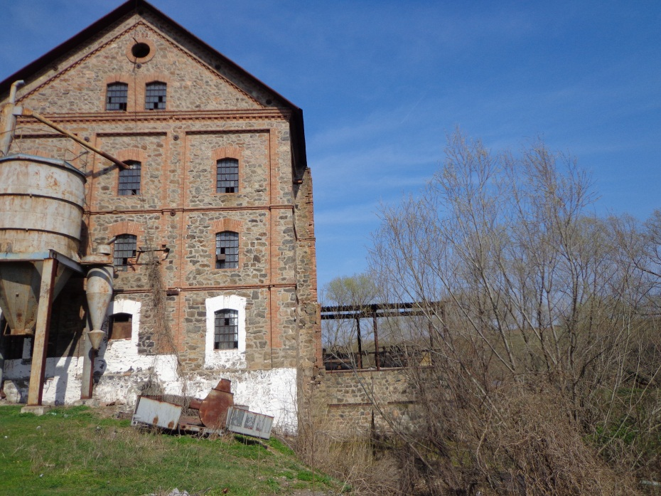
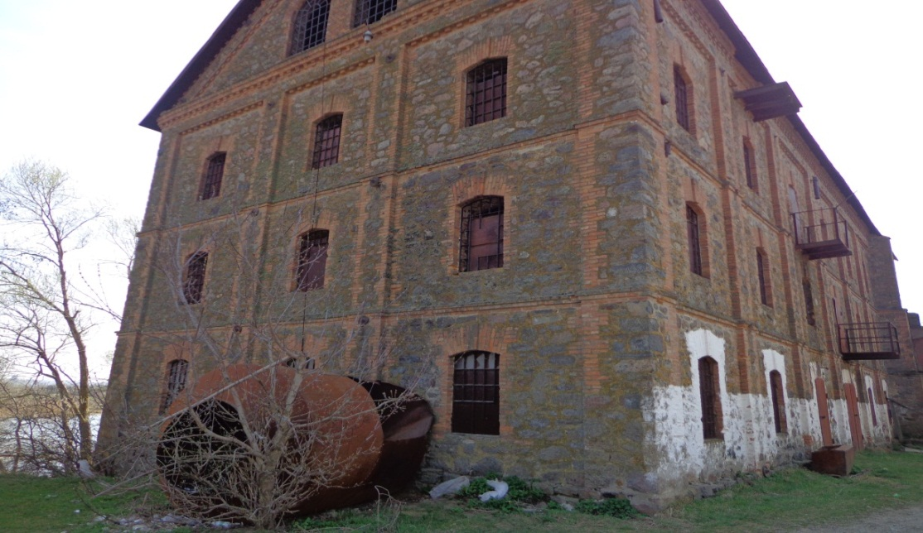
Млин с. Кінецьпіль

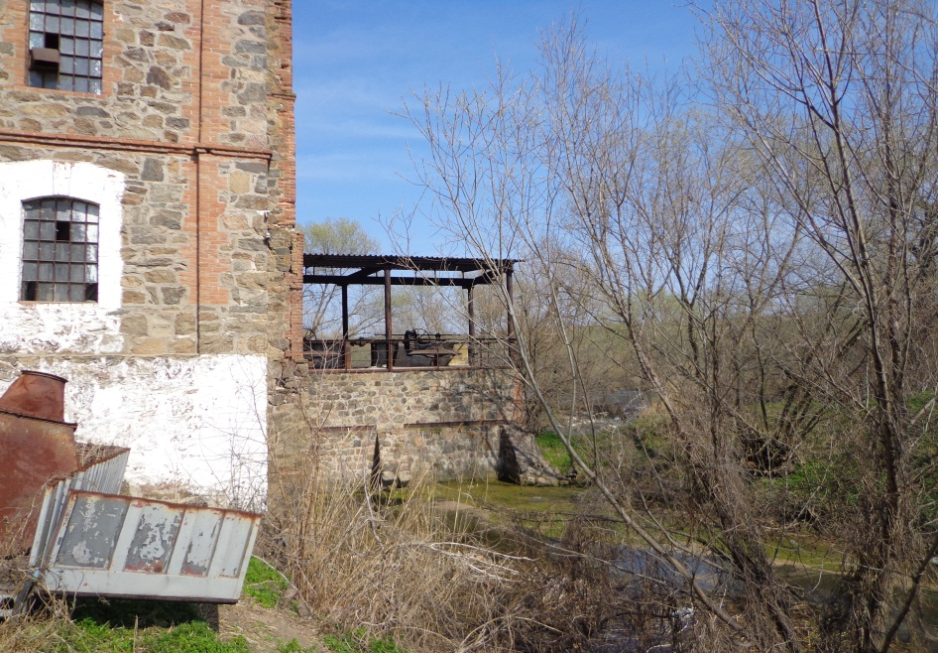
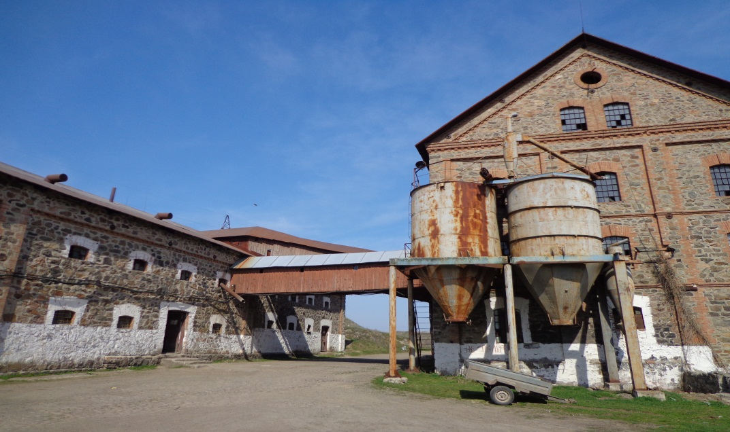

Додаток 2
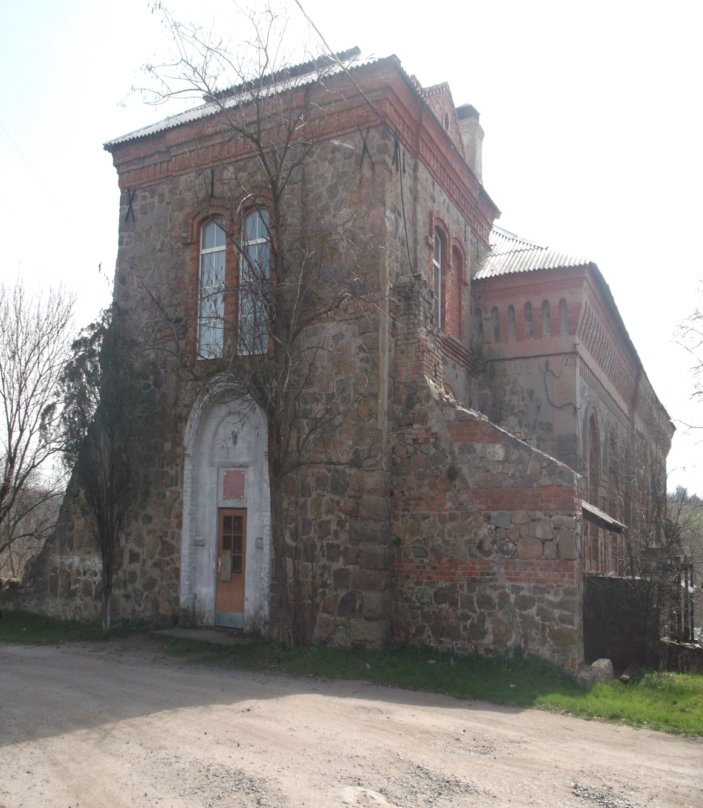
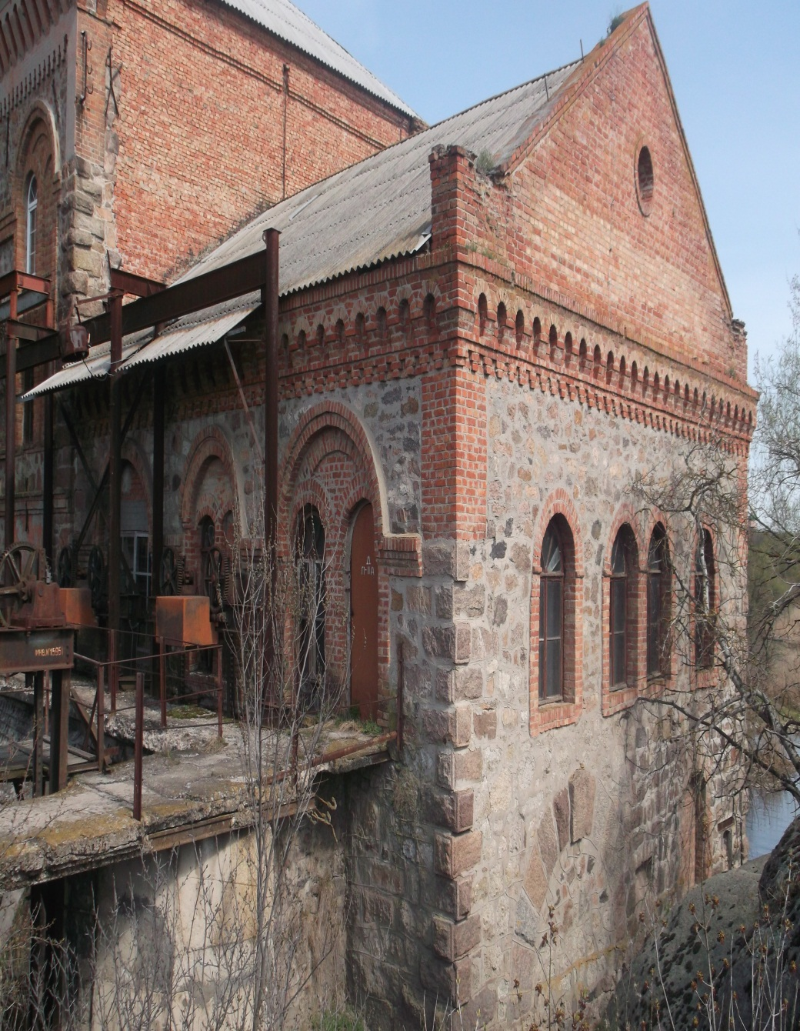
Водяний млин с. Мигія

Додаток 3
Церква Різдва Богородиці (1899р.) с. Грушівка
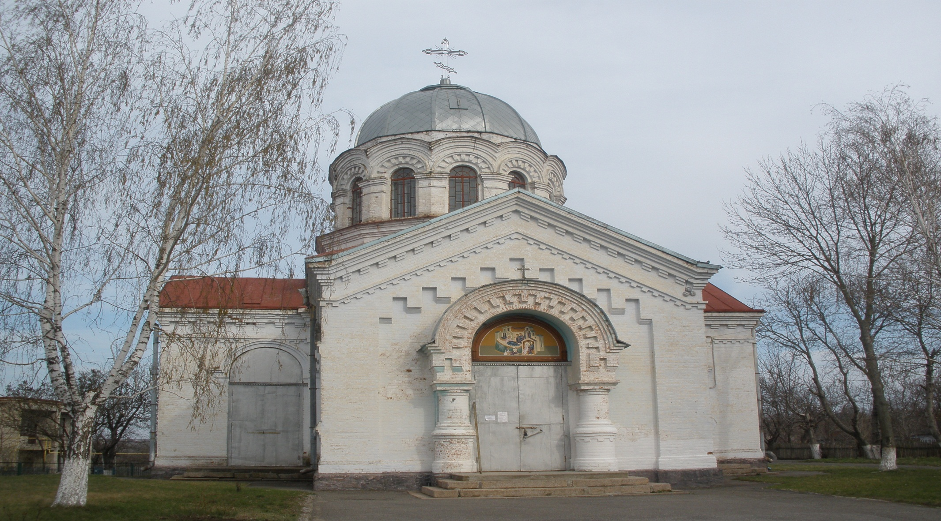

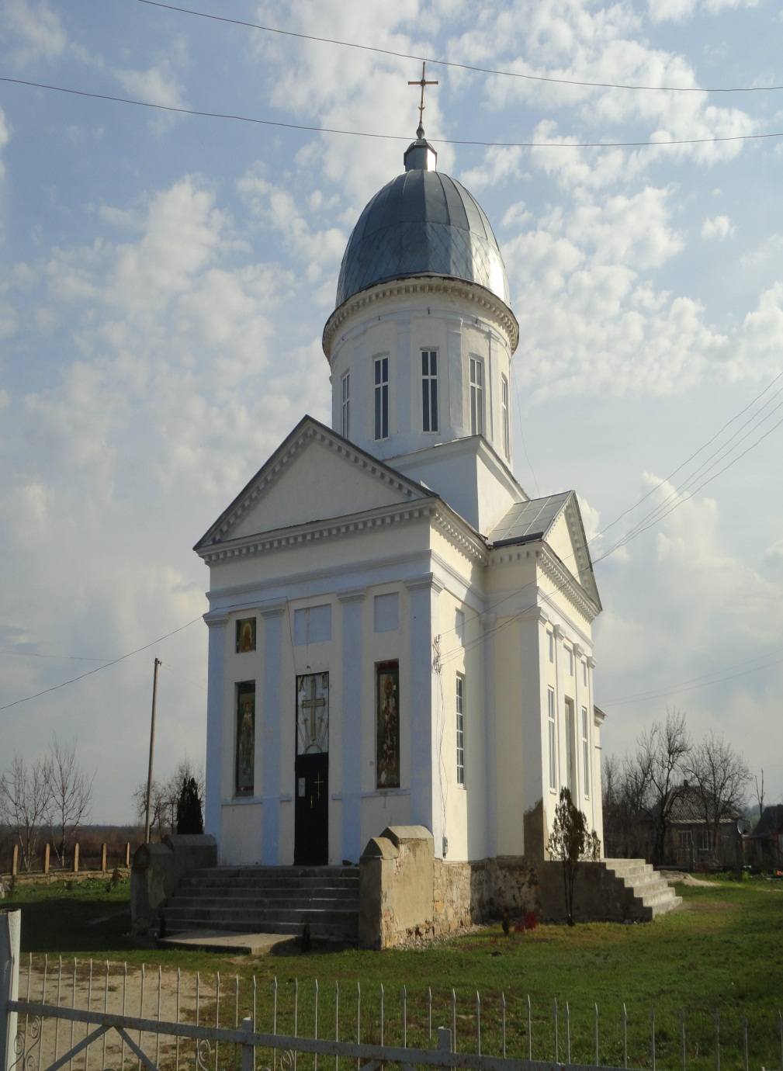
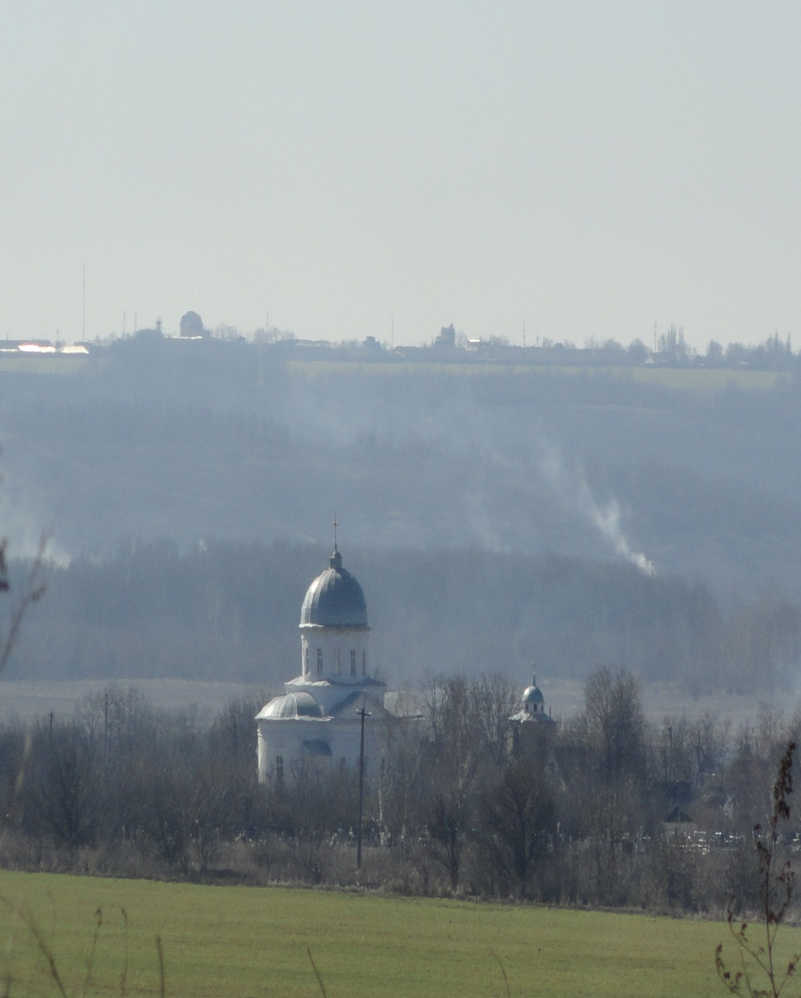
Додаток 4
Свято – Миколаївська церква та дзвіниця XVIII –ХІХ ст. кін. XVIII ст. с. Кам’яний Міст

Додаток 6
Свято – Михайлівська церква с. Кумарі
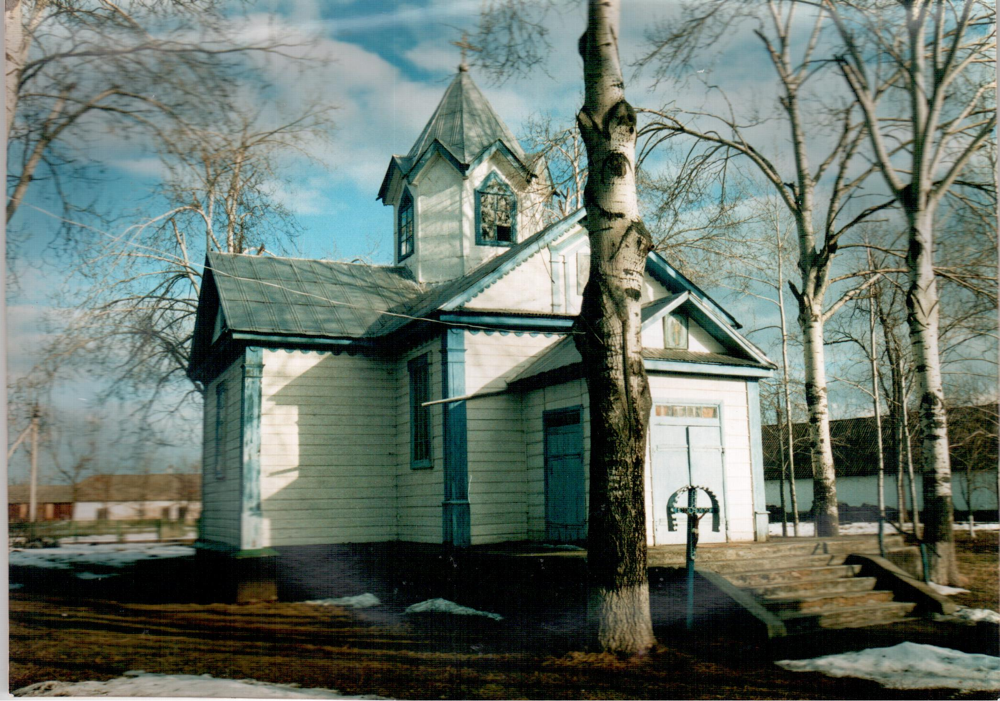

Додаток 7
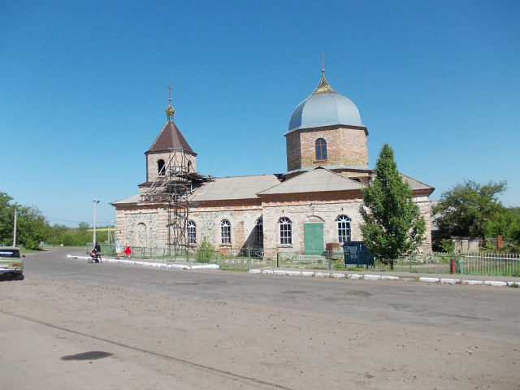
Храм Пресвятої Богородиці Покрови с. Лиса Гора

Додаток 8 Іоанно - Богословська церква в с. Станіславчик
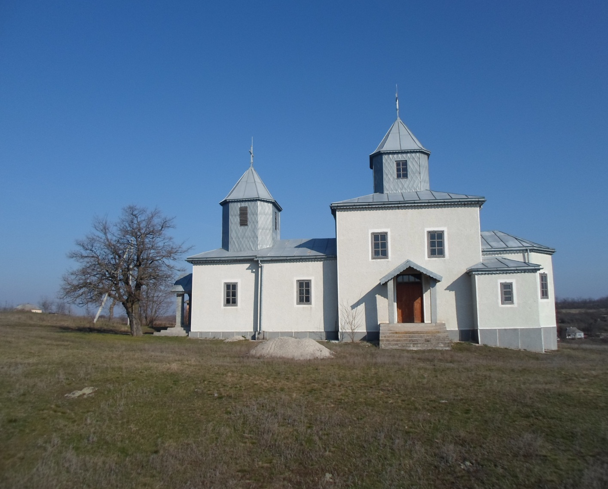

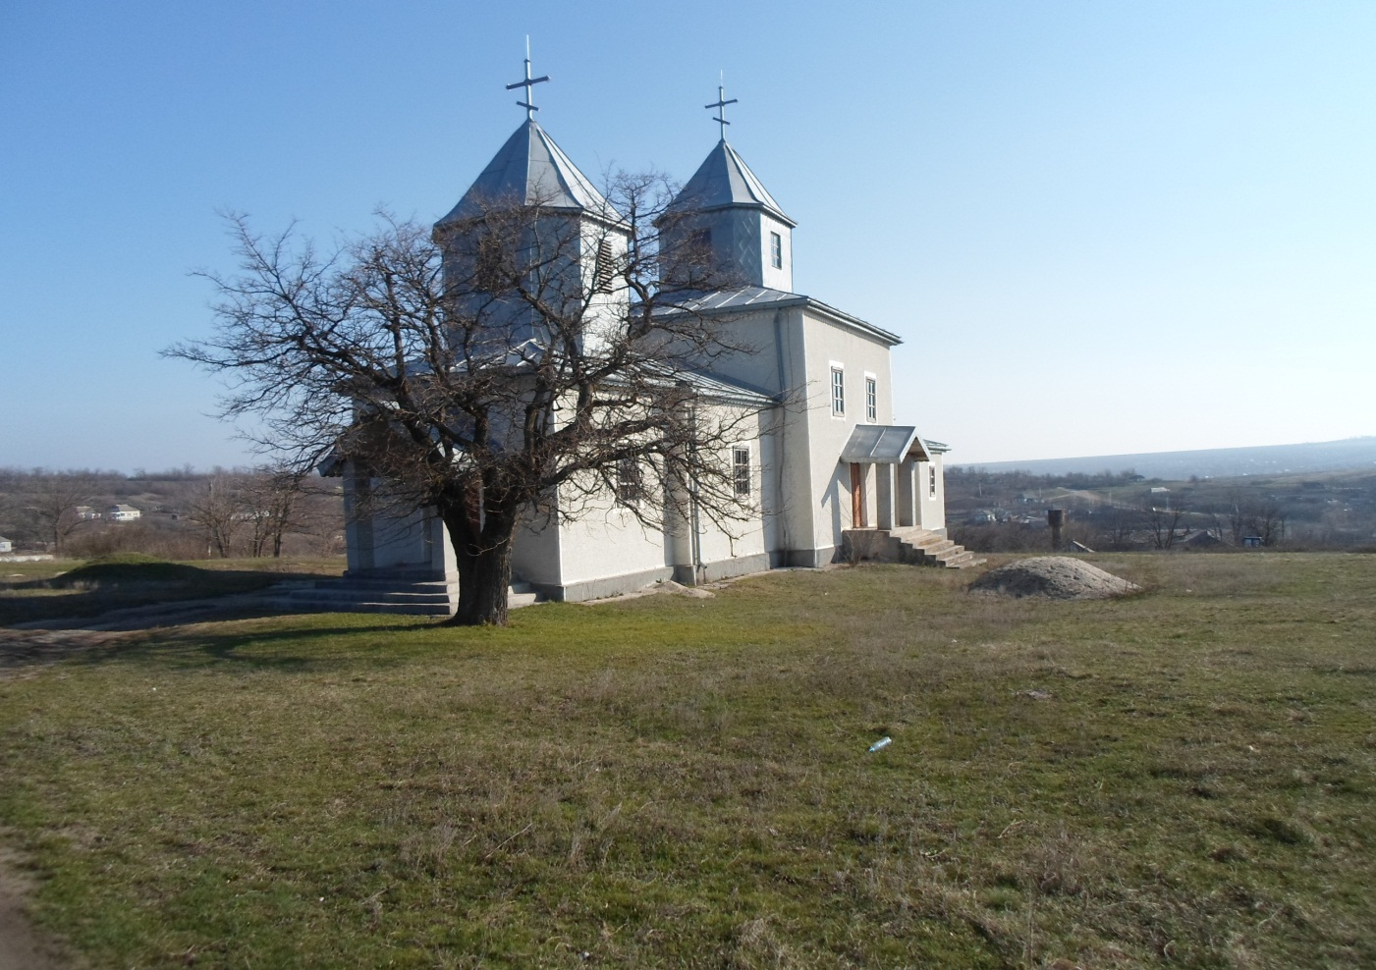

Додаток 5
Польська каплиця 1824 р. с. Кінецьпіль

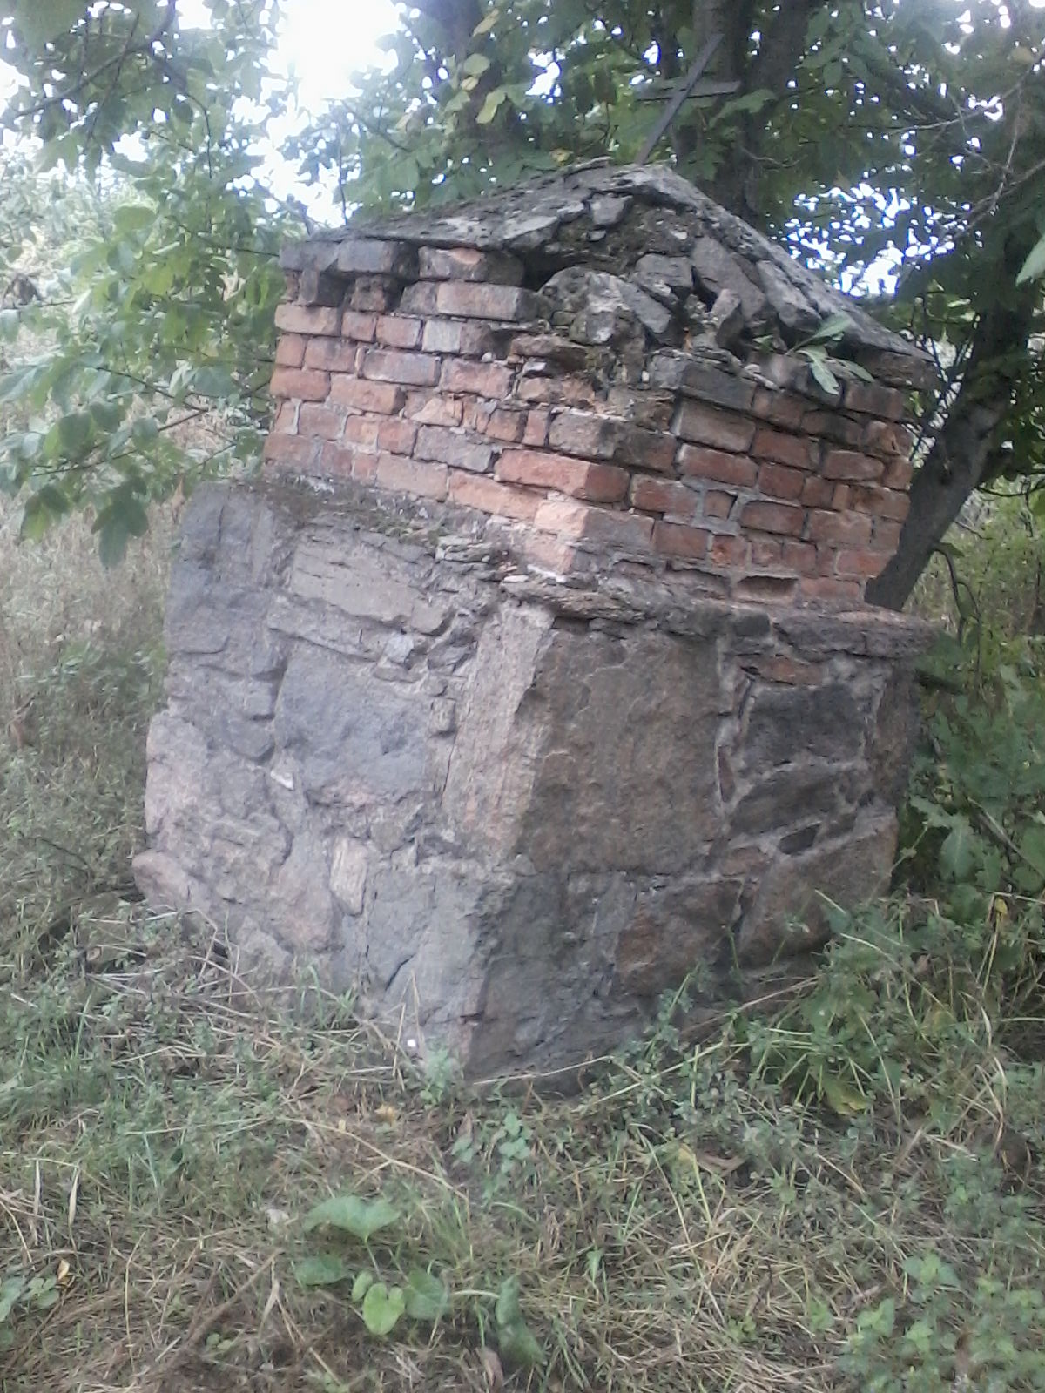

Додаток 9
Катеринівська церква XVIII століття (пам’ятка національного значення, зареєстрована в державному реєстрі)
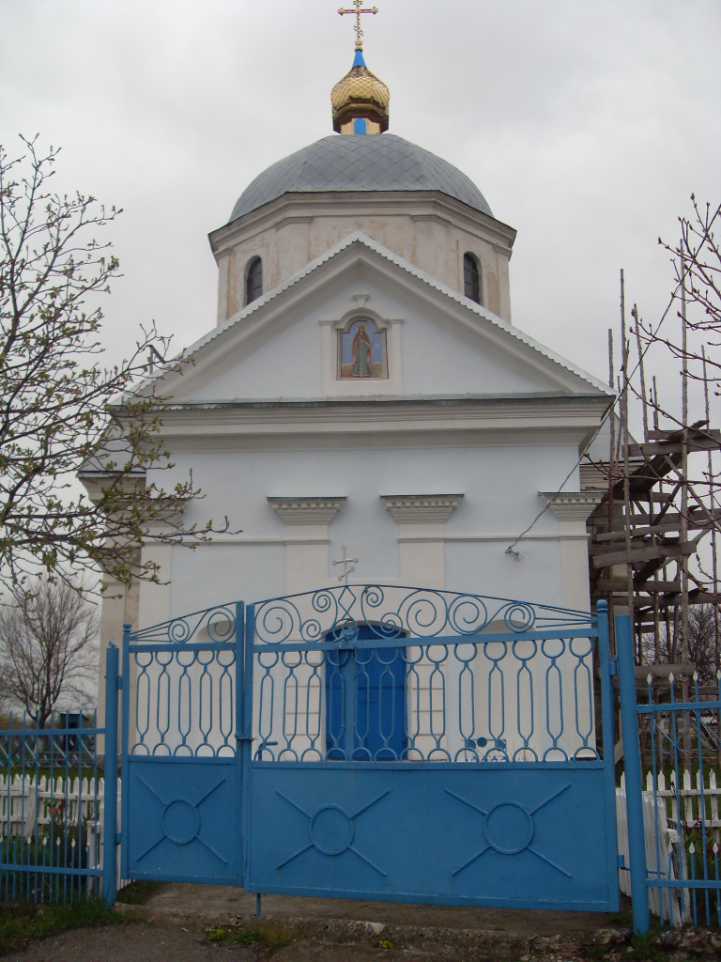

Додаток 10
ІНФОРМАЦІЯ
щодо засобів розміщення (осель) що надають (планують надавати) туристичні послуги
на території Мигіївської сільської ради
№ з/п | Назва засобу розміщення (оселі) | ПІБ Керівника | Адреса | Контактні дані (телефон, факс, e-mail, веб- сайт) | Послуги | Додаткова інформація
1. | «3 бажання» | Сотська Тетяна Леонідівна | Миколаївська обл..Первомайський р-н с.Мигія вул. Первомайська, 8 |  | Розміщення  Харчування.  Рафтинг. | Готельний комплекс, оснащений баром, вигідне розміщення для обслуговування транзитних туристів , кафе, сауна, рафтинг,
2. | СПД «Цихоня С.А.» | Цихоня.С.А. | Миколаївська обл.  Первомайський р-н  с.Мигія вул. Первамайська, 14А | 067-58-60-878 (Василь Васильович) | Разміщення.  Харчування. | Кімнати на 2-6 ліжок, душ, туалет на дворі, окреме приміщення для кухні з газовою плитою.
3. | «24 часа» | Гурульов Г.В. | Миколаївськеа обл. Первомайський р-н с. Мигія вул. Первомайська, 6 |  | харчування | харчування
4. | Кафе «У дяді Вані» | Мисків Г.І. | Миколаївська область Первомайський район с. Мигія вул. Первомайська, 4 |  | харчування | харчування

